河北科技师范学院图书馆

2025年采购数字资源介绍及使用说明
2025年图书馆采购以下数字资源，资源内容及使用方法如下。以下资源均已开通并添加到图书馆主页“数字资源”列表，请大家参照以下使用方法使用。
2025年未购买知网或万方的硕博论文数据库，需要硕博论文的读者，可以在图书馆主页一站式搜索中找到论文，通过图书馆购买的超星发现以文献传递的方式获得。2025年新增外文检索数据库Scopus及百度文库、博看杂志、畅想之星、可知、科学文库等电子书库等，欢迎使用！
1.中国知网(CNKI)系列数据库
（1）资源介绍
1）中国学术期刊（网络版）
中国学术期刊（网络版）收录了我国公开出版发行的学术期刊（含英文版）全文文献，包括基础与应用基础研究、技术研究、工程研究、工程与项目管理、技术开发、实用工程技术、行业技术发展与评论、高级科普、学科教育教学类期刊。截止目前，累计收录8400余种期刊，文献量不少于6200万篇。收录核心期刊、重要评价性数据库来源期刊完整率不低于98%。文献期数、篇数收录完整率均不低于98％，期刊收录1915年至今（不少于4700种期刊收录回溯至创刊）。期刊论文每日更新。网址：cnki.net
2）中国经济社会大数据研究平台
收录由中国统计出版社及各统计年鉴编辑单位授权的、正式出版的统计类资料。截至2025年2月，收录我国历年出版的统计资料不少31000册，其中统计年鉴30000册。各统计年鉴资料收录卷册完整不低于95%，中央级统计年鉴收录卷册完整率不低于98%。网络数据每周更新。网址：data.cnki.net
（2）使用方法
在校园网内，登录图书馆主页——点击相关数据库名称，或直接登录数据库网址，校外使用远程登录图书馆网站。
（3）功能特点
1）中国学术期刊（网络版）
多种检索方式：文献检索、高级检索、专业检索、作者发文检索、句子检索、出版物检索等多种检索方式，满足不同检索需求。
多维导航方式：检索结果可按主题、学科、发表年度、文献来源、作者、机构等分组浏览，可按照主题相关度、发表时间、被引频次、下载频次、综合等排序，快速定位所需文献。
知网节扩展阅读：建立文献、作者、关键词、机构、基金等知识节点和引文网络，可快速获取参考文献、引证文献、相似文献及核心文献、相关文献，以点成面，尽在掌握。
可视化图表分析：从总体发文趋势、文献互引网络、关键词共现网络、作者合作网络、资源分布、学科分布、来源分布、基金分布、机构分布等多维度可视化分析文献，图表呈现，一目了然。
2）中国经济社会大数据研究平台
统计年鉴导航：各级各类纸质统计资料电子化，在线整刊浏览及表格下载
多维组配分析：地区/指标/时间自由组配，生成柱状/饼图/折线/地图等多种可视化图表
一框式检索：输入关键字，精确推送指标、条目、统计资料、统计资讯
中国指数：用指数洞察经济现状，景气指数、价格指数、核心指标
决策支持研究：深度数据挖掘算法，实现一站式数据查询、分析和决策服务
我的统计数据：用户管理自有数据的平台，可与系统数据进行综合分析
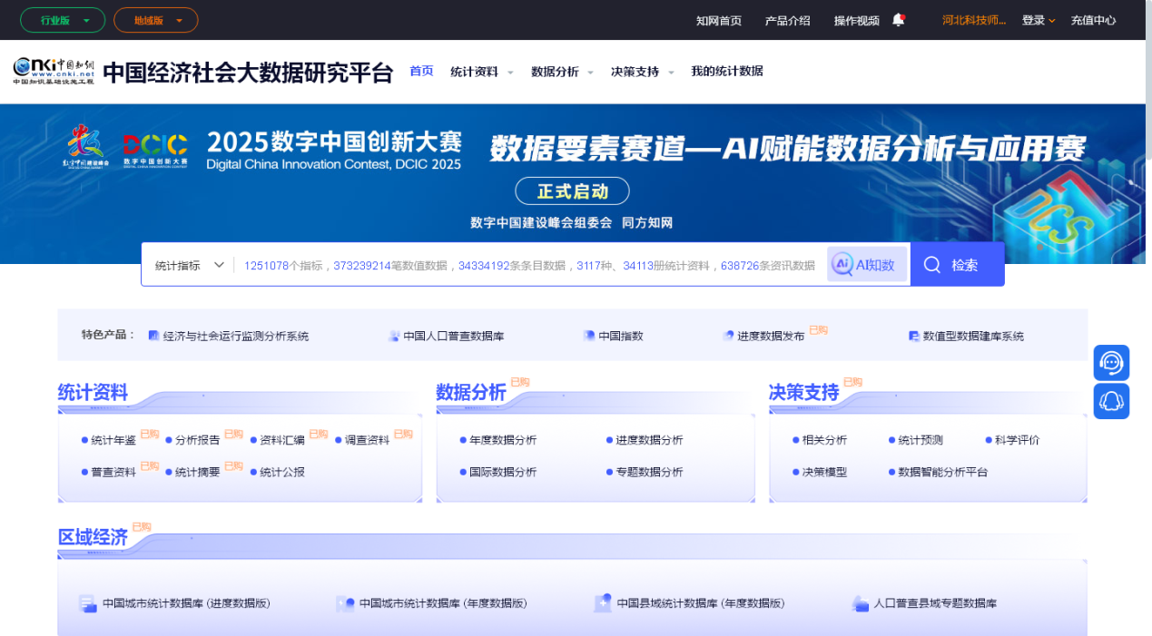
2. 超星系列数据库
（1）资源介绍
1）科师发现统一检索平台
科师发现统一检索平台是通过发现入口，内部打通读秀学术搜索系统及百链云服务系统，实现检索馆藏图书或电子图书、期刊 、博硕士论文、外文文献、专利等资源可文献传递免费获得。平台收录期刊数据4.7亿、报纸数据2.2亿、学位论文数据2000万、会议论文数据3000万、标准430万、专利1.5亿、音视频2000万、科技成果1000万。空检索的数据总量达到将近10亿条；提供文献传递服务的图书总量不低于349万种。能够支持图书馆纸质图书、电子图书、电子期刊、博硕士论文、会议论文、文献、标准、专利等资源统一检索，可通过文献传递获取资源，中文全文传递获取的满足率达到或超过96%；外文全文传递获取的满足率达到或超过90%。该平台可实现图书馆纸电资源的统一检索和资源获取服务，打造图书馆纸电一体资源目录体系。网址https://tsg.hevttc.edu.cn/
2）汇雅电子书数据库
提供不低于140万种图书且图书覆盖中图分类法22个分类；具有36万位作者的个人授权协议和300多个合作出版社；图像遵循图书的原版原貌，文字差错率不高于万分之一；提供平台内图书的搜索服务，高清晰的全文在线阅读，并提供下载借阅功能，无副本限制；且具有强大的查询检索，提供图书管理和访问量统计等功能。网址http://www.sslibrary.com/
3）瀑布流电子借阅系统
瀑布流电子借阅系统内置3000册EPUB格式电子书及学校特色建设的专题。实现系统在终端平台展示、图书资源管理、借阅等功能模块。可与图书馆正在使用的移动图书馆联机使用，支持扫码借阅，支持展示专题、自建特色库、图书、专题、视频均可以在线观看，提供扫码带走功能。
（2）使用方法
在校园网内，登录图书馆主页——点击相关数据库名称，或直接登录数据库网址，校外使用远程登录图书馆网站。
- 科师发现统一检索平台
访问河北科技师范学院图书馆门户地址：https://tsg.hevttc.edu.cn/，点击一站式检索--输入检索词--根据中外文资料需求进行检索。
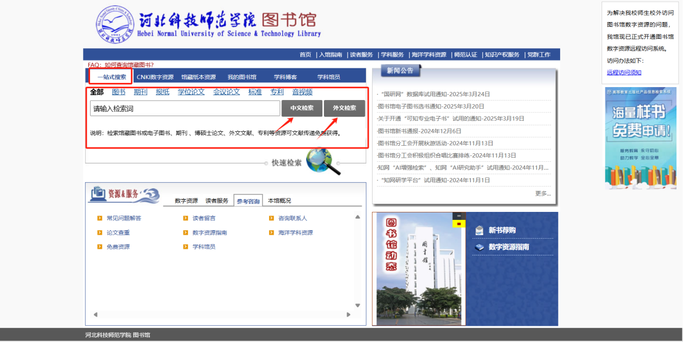
检索馆藏纸本图书：左侧精炼检索——勾选检索馆藏纸质图书——执行限定筛选。
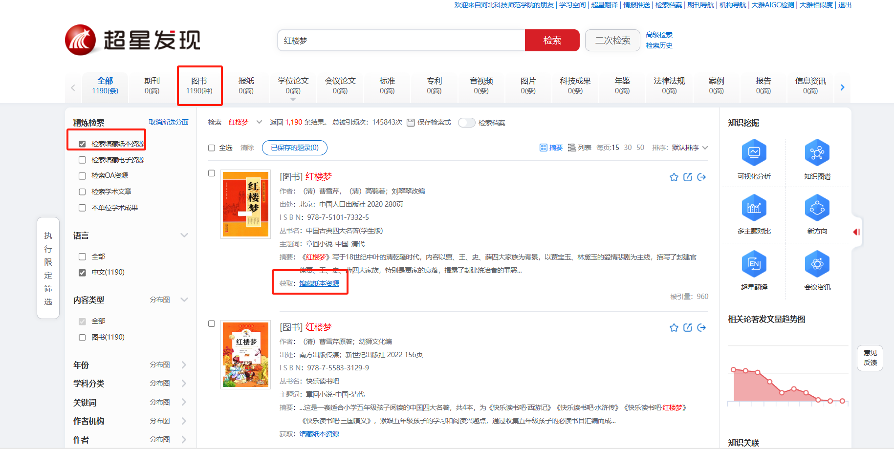
检索本馆电子图书：左侧精炼检索勾选——检索本馆电子图书——执行限定筛选——点开阅读即可。
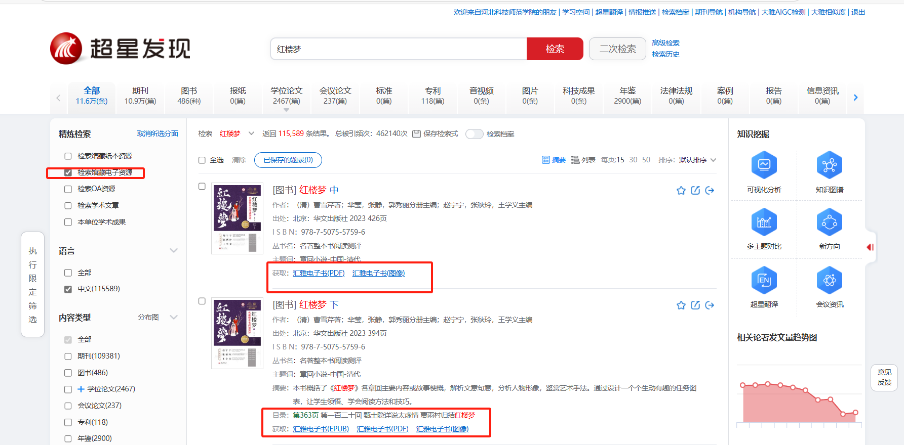
检索外文资源：输入关键词——左侧精炼检索——勾选外文——执行限定筛选——进行邮箱填写，文献传递即可。
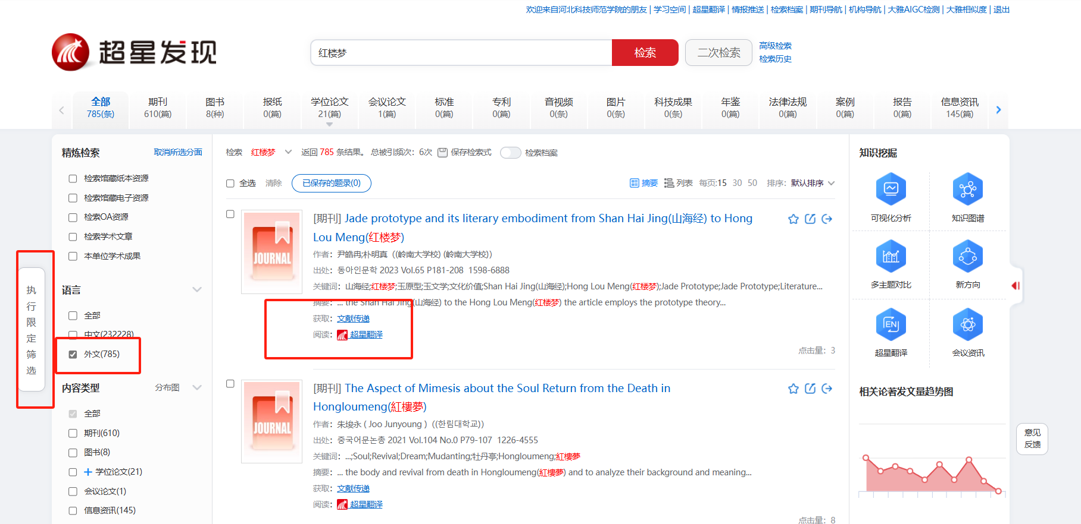
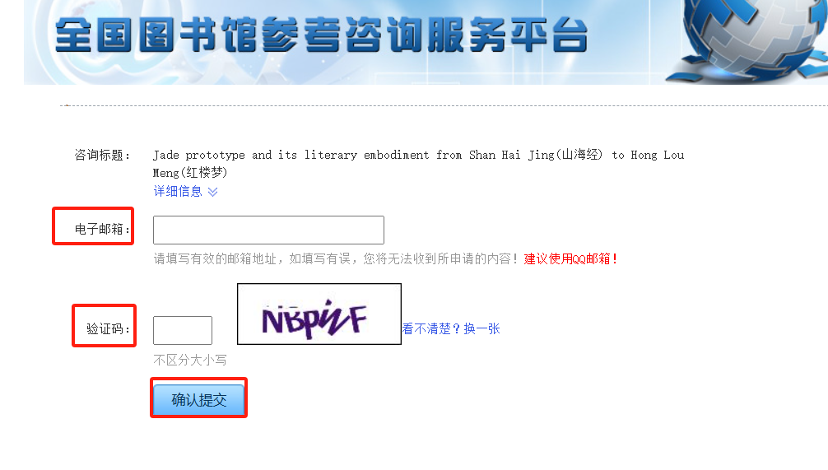
- 汇雅电子书数据库
平台提供多种在线阅读方式，包括网页阅读、PDF阅读、EPUB阅读等，提供图像、文本多种阅读方式供用户选择，部分新书支持移动端扫码阅读。
- 瀑布流电子借阅系统
通过点击屏幕，选择资源进行在线浏览观看；支持微信扫一扫二维码，资源一键带走，手机随时随地进行阅览观看；支持下载学习通APP，进行注册登录，资源保存至云盘，随时随地打开浏览，除此之外更能享受APP提供的海量图书、期刊、视频等资源进行查阅。
3. Scopus数据库（含Scopus AI）
（1）资源介绍
1）Scopus数据库
Scopus是爱思唯尔提供的全学科文献检索数据库，包括来自全球各地的医学、自然科学、工程技术、生命科学、人文社科等研究领域的期刊、会议论文和图书等数据。Scopus作为最大的文献摘要与引文数据库，包含的同行评议的期刊和会议论文集比竞争对手多了 40%以上，而且 Scopus 覆盖了主要竞争对手99%以上的期刊列表。对于很多工程，社会科学和生物医学等学科的期刊，以及非英语国家出版的文献期刊，Scopus 收录具有唯一性。网址www.scopus.com
2）Scopus AI
Scopus AI是爱思唯尔于2024年推出的基于可信数据源的生成式AI科研助手，它将生成式AI技术与全球最大的同行评议索引数据库Scopus中经同行评议的高质量内容和数据相结合，以可信赖的科研信息，帮助科研人员更快速地获得某个研究领域的深刻洞见。访问www.scopus.com即可进入Scopus AI页面，通过提问即可开始使用，可以用来查询你想知道的任何科学名词和科学问题。Scopus AI是一个能够显著提高科研发现效率的工具，能够用于文献调研、论文撰写、基金申请材料撰写等，有助于提升科研工作的效率。
（2）使用方法
在校园网内，登录图书馆主页——点击相关数据库名称，或直接登录数据库网址，校外使用远程登录图书馆网站。
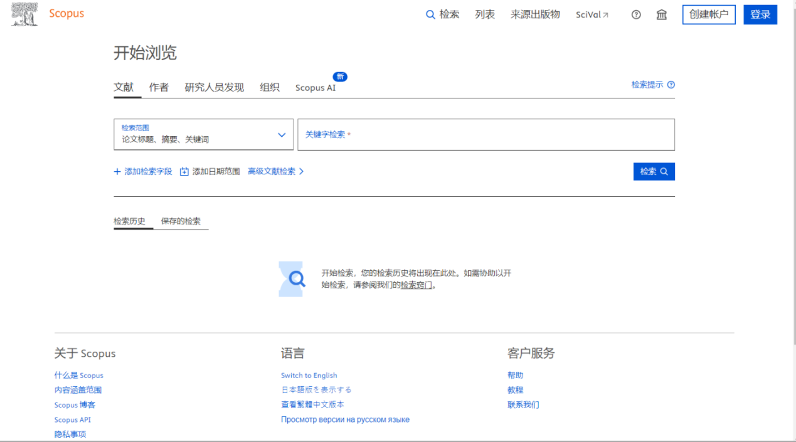
- 中国法律资源库
（1）资源介绍
中国法律资源库是法意科技专为高校量身打造的集教学、科研为一体的专业化支持服务平台，包含法律法规库、司法案例库、执法案例库、合同范本库、法律文书库、标准规范库、制度规定库、数据统计库、法学辞典库、法律资讯、个人自建库，法学论著目录索引库。数据库提供快速检索、高级检索、智能检索、结果中检索等多种检索工具，并支持最新及热门数据推荐。网址https://data.lawyee.net/web/index.html
（2）使用方法
在校园网内，登录图书馆主页——点击相关数据库名称，或直接登录数据库网址，校外使用远程登录图书馆网站。
（3）功能特点
1）全库检索
可在选择“全库”后在检索框中输入关键词，点击“检索”按钮可在所有库
中获得相应的数据。点击子库名称即可跳转至该库。
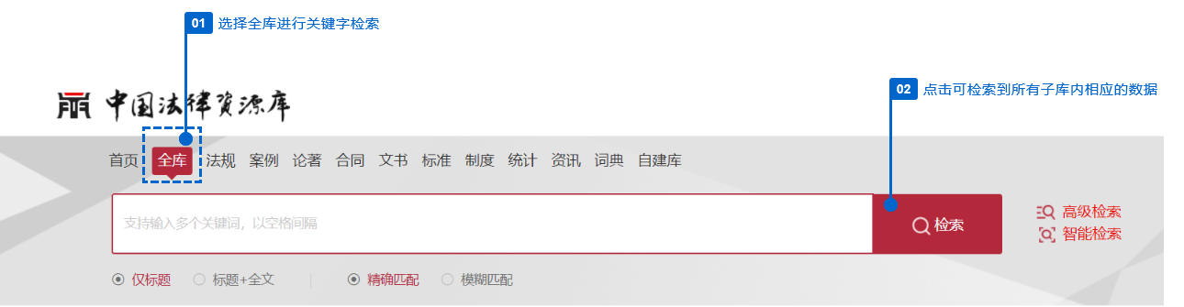
2）导航检索
导航检索包括首页的法规、案例、执法、论著、合同、文书、标准、制度、统计、资讯、词典、精选、自建库数据库导航，用户点击后进入对应的数据库。
自建库是用户自行创建的知识管理模块，用户可在个人中心新增、编辑、查看个性化的知识数据。
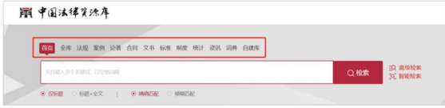
3）快速检索
首页默认显示快速检索方式，输入关键词进行快速检索，多个关键词以空格分隔，可自定义选择检索范围（仅标题、标题+全文）、匹配方式（精确匹配、模糊匹配，默认精确匹配）进行快速检索。
4）联想检索
快速检索提供检索内容联想，输入“关键词加空格”后检索框下方提供联想内容，点击该资源即可快速查看全文内容。
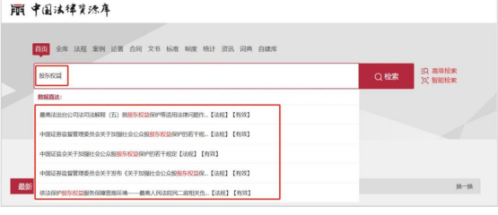
5）标题+全文检索
在“标题+全文”条件下，勾选“同篇/同段/同条”，检索框中输入两个及
两个以上关键词，即检索出所检索的关键词同时出现在同篇/同段/同条中的数
据。仅中央法规、大陆法规、法院案例、检察案例、执法案例支持勾选“同篇/
同段/同条”检索。
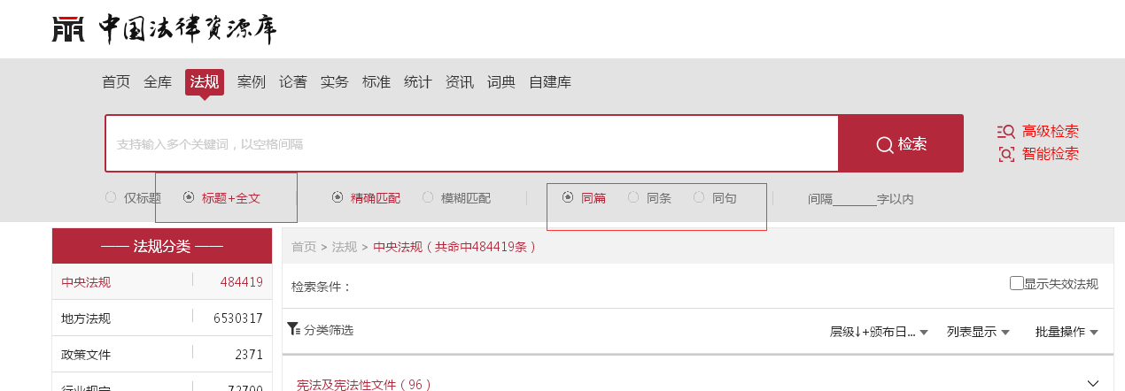
5. 新学术外文高影响力期刊整合服务平台
（1）资源介绍
“新学术外文高影响力期刊整合服务平台(High-Impact Article Collection)”是专业的外文期刊精选整合服务平台，该平台精选国际上主流刊源的高品质学术刊物，作者遍布全球主要国家和地区，覆盖基础科学、工程技术、农业科学、生物医药、社会科学、教育学、人文艺术等全部主要学科领域。该平台为科研工作者提供了高学术质量外文资源获取渠道，有效缩短了科研文献获取时间，大幅提升了科研效率，是辅助教学科研、了解国际学科前沿动态的有效工具。订购期刊种数：100种。网址http://search.newacademic.net/#/index
（2）使用方法
在校园网内，登录图书馆主页——点击相关数据库名称，或直接登录数据库网址，校外使用远程登录图书馆网站。

在首页检索框内输入您想检索的内容，并支持语义检索。
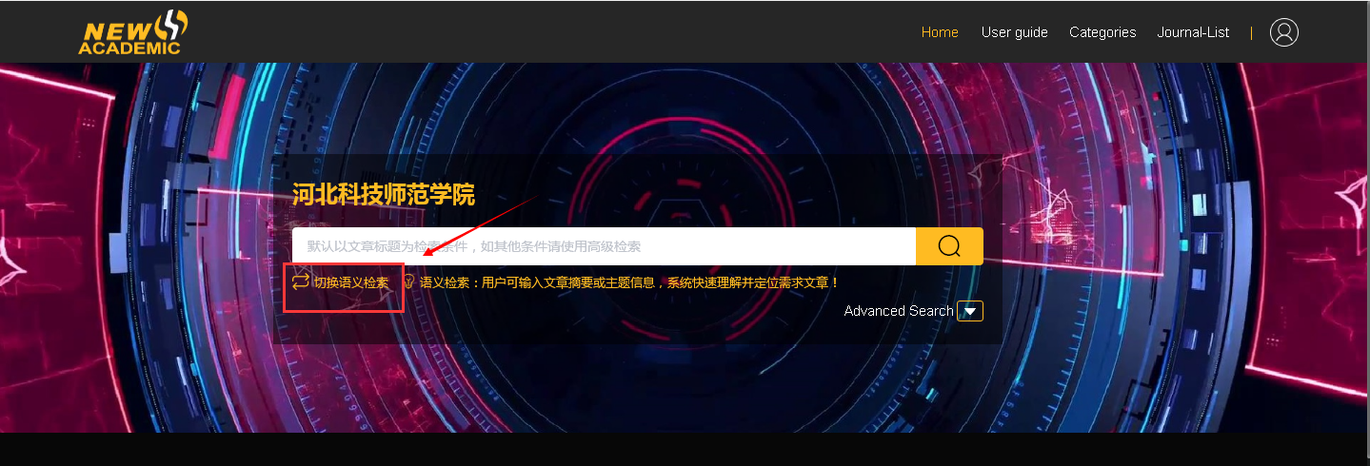
具备高级检索功能。
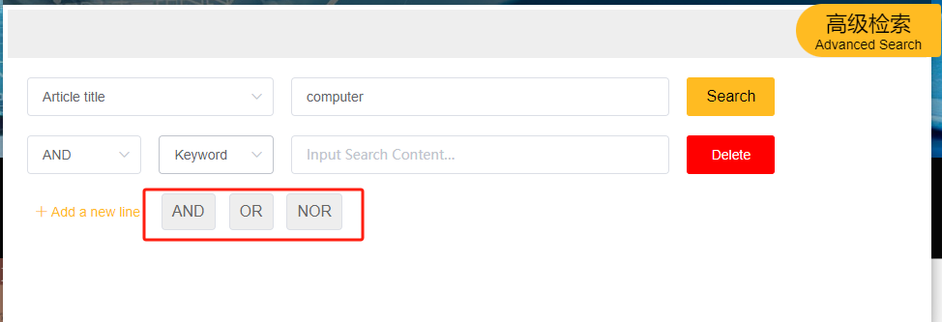
期刊详情页面，可以一键翻译标题。
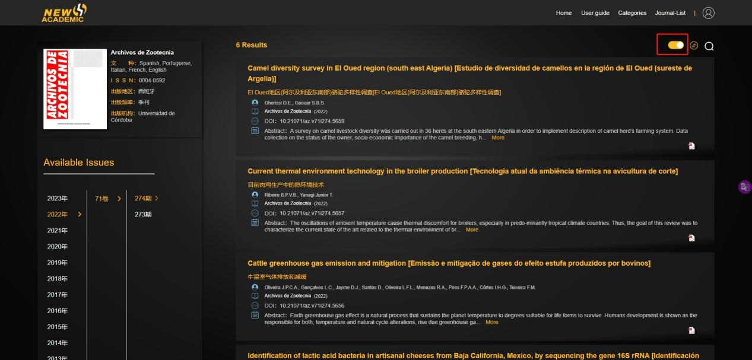
6. 科学文库
（1）资源介绍
科学文库作为国内领先的全学科在线阅读平台，所有内容均未授权第三方，保证资源独有性。内容几乎囊括科学出版社70余年来所有获奖作品、知名专家著作、重点丛书、各学科必备经典专著和教材等，包括专著、教材、图集、报告、工具书、科普等，满足科研、教学、管理、大众等各个系列的专业用户。资源具备原版高清PDF格式，准确无误地保留专业文字、图形、符号、公式等。支持书名摘要检索、全文检索、高级检索，并辅有二次筛选，快速发现所需资源。读者可保存在线批注、标记、笔记等信息并实现多终端同步和共享，可在线浏览和下载。本次订购农林科技、信息科技、经济科学、教育传播4个专辑。网址https://book.sciencereading.cn
（2）使用方法
在校园网内，登录图书馆主页——点击相关数据库名称，或直接登录数据库网址，进行资源使用。
（3）功能特点
1）检索功能：书名摘要检索、全文检索、高级检索，并辅有二次筛选，快速发现所需资源，支持检索结果列表导出EXCEL。科学文库订购的4个专辑可看全文，非订购专辑可阅读70%的内容，检索结果页面左侧的“仅显示有全文权限”选中之后宣示的即为订购内容。
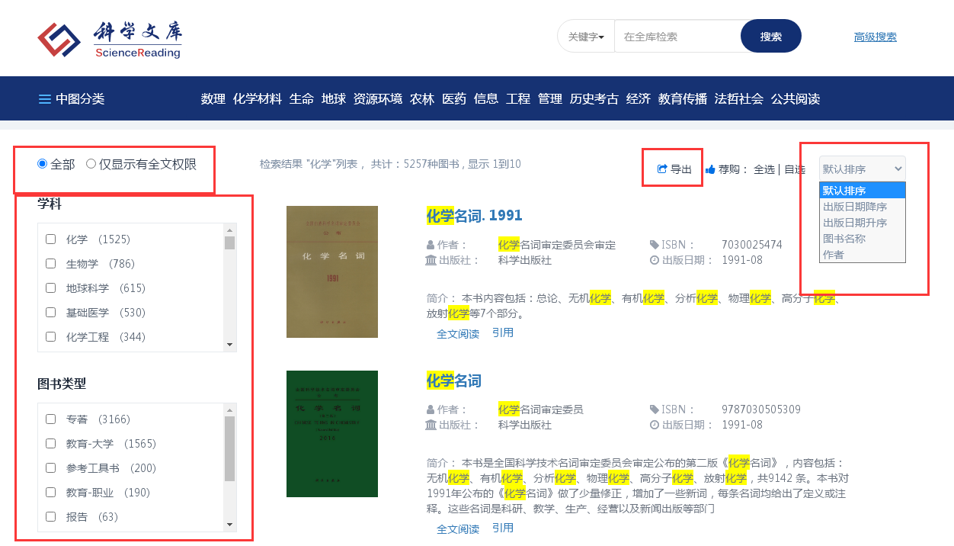
- 阅读功能：界面清晰、导航便捷，采用WebPDF技术增强在线阅读和使用的良好体验。
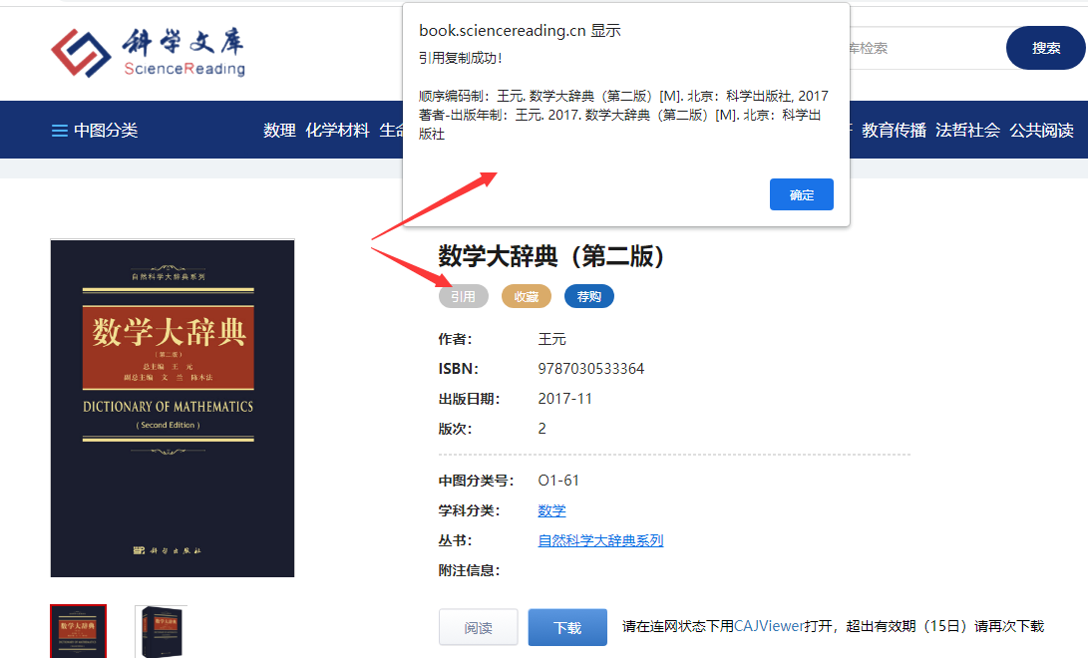
数据信息全面而丰富，方便数字资源管理、浏览和引用，每本书显示学科分类和所属丛书，并可进行关联检索。支持图书引文规范格式导出。
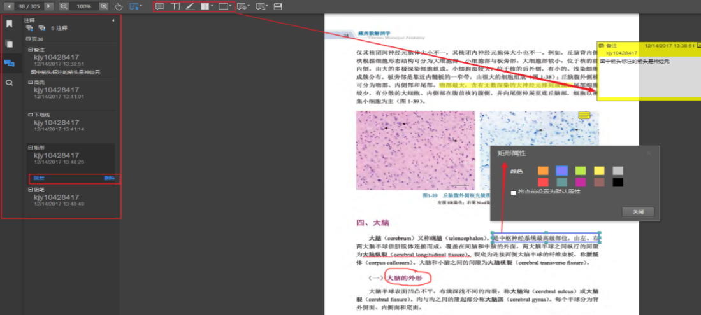
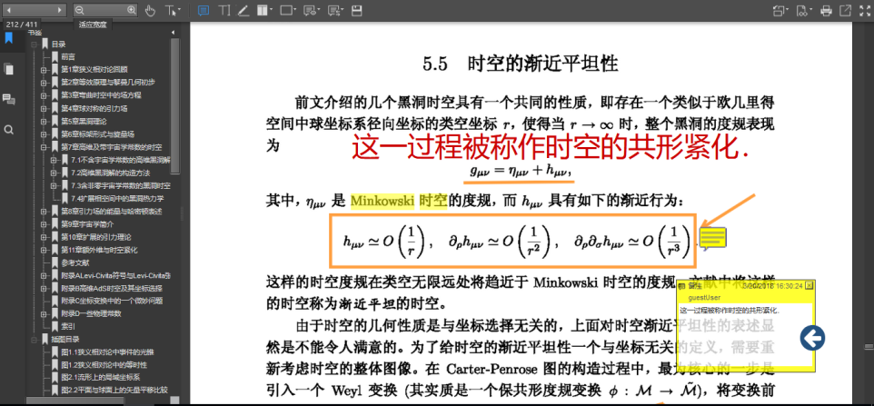
支持在PDF上进行打字、备注、高亮、下划线、铅笔、图章、直线、箭头、椭圆和矩形等多种记录方式。 可在特定页上打书签，书内可全文检索。
3）使用方便：多终端页面适应，可在线或下载阅读。
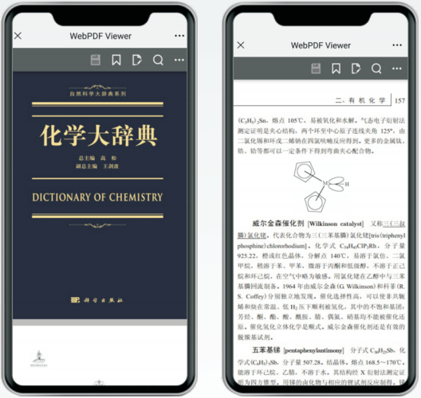
7. EHuiVPN远程授权访问分析系统V2.0
通过远程授权访问系统，凡是我校教职工、学生，都可以通过任何一台接入因特网的计算机来访问我校图书馆所订购的全部电子资源。
- 使用方法
远程访问系统入口地址：http://utu.hevttc.utuweb.utuedu.com:8089
账号：教工工号或者一卡通账号
密码：姓名每个汉字的首写字母（小写）+@+身份证的后4位。
（2）使用注意事项：
1）严禁将帐号及密码透露给他人。
2）严禁恶意下载，通过该系统访问资源时，不得连续、系统、集中、批量地下载文献（一般数据库商认为，如果超出正常阅读速度下载文献就视为滥用，通常正常阅读一篇文献的速度至少需要几分钟）；如果在短时间内有过量下载的行为，本系统将自动暂时冻结读者的访问权限。
8. 中科VIPExam考试学习资源数据库
（1）资源介绍
VIPExam数据库收录了海量权威学习资源，以视频课程为主、以历年真题和模拟试卷为辅。根据学校专业要求引进计算机、财经2大考试专辑，收录科目细类超过280个，视频课程不低于33000课时（8500小时），试卷不低于7万套，以满足学生多样化的学习需求。数据库应提供课程学练、学习进展、错题记录和错题组卷功能，应提供快速检索、标准检索、高级检索、学科导航检索等检索方式。网址www.vipexam.cn
（2）使用方法
1）电脑端：
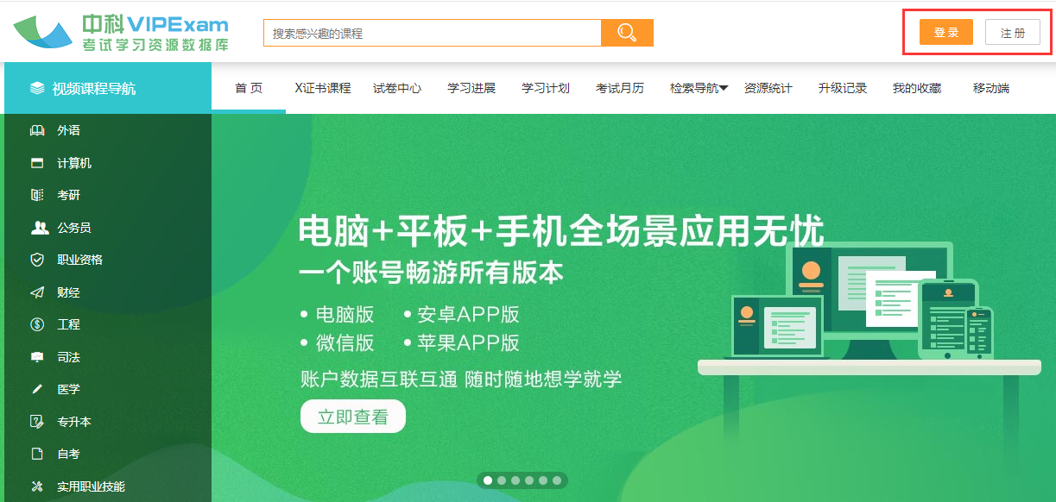
在校园网内，登录图书馆主页——点击相关数据库名称，或直接登录数据库网址，进行资源使用，校外使用图书馆远程系统。打开网页后点击右上角进行注册登录（需在校园网IP范围之内），登录成功后就可以使用数据库的个性化功能了。 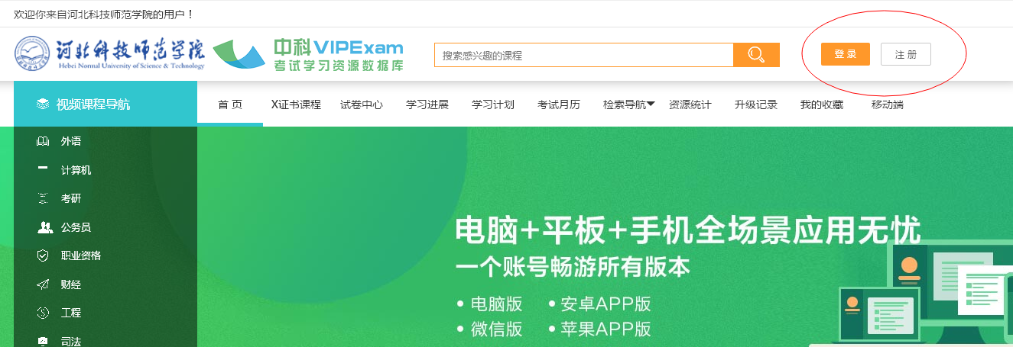 2）微信端：
①扫描以下二维码关注图书馆公众号，点击数字资源——“中科考试库”，或直接扫描以下二维码关注中科VIPExam考试库微信版


图书馆微信公众号
②进入考试库后，弹出登录页面，用校园网内注册的账号和密码进行登录，登录成功后，就可以校园网外免费使用了。
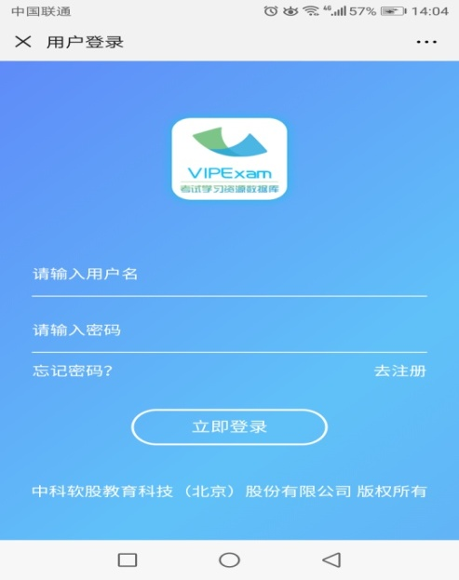

9. 百度文库资源库
（1）资源介绍
百度文库资源库是依托百度文库实用性文档为高校等机构用户量身打造的行业知识库。平台已收录1991年至今逾8.5亿篇文档资源，搭建了业务文档、课程学习、考试资料等多版块，划分了高校与高等教育、行业资料等多个专业领域。通过知识图谱技术将内容按照基础课、工学、理学、管理学、医学、农学、法学、经济学、艺术学、文学、教育学、哲学和历史学这12个一级学科的大分类，92个二级学科的次分类，再到504个专业，7590门课程，各学科内容一触即达，满足高校场景下的数字资源使用需求。
（2）使用方法
在校园网内，登录图书馆主页——点击相关数据库名称，或直接登录数据库网址，进行资源使用，校外使用图书馆远程系统。读者无论是否在校园网内均需自行注册并登录自己的百度账号方可使用资源。
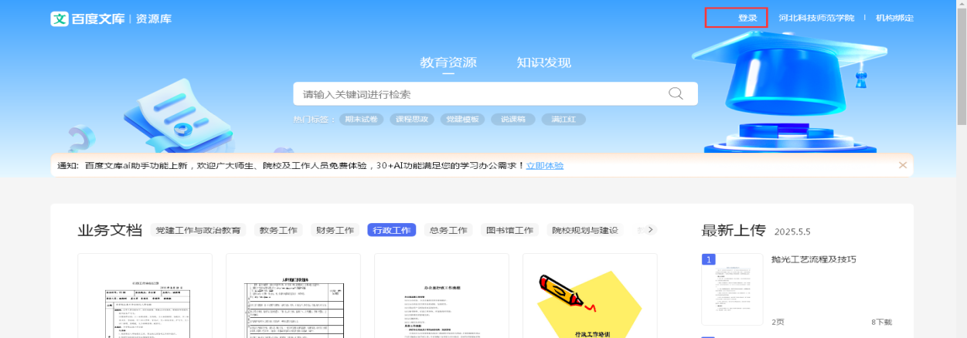
10. 博看AI书苑
（1）资源介绍
包含4000余种畅销期刊、50000余册电子图书和10万余小时有声听书，1000余个视频荐读，涵盖时政民生、党政军事、文学文艺、时尚娱乐、医药健康、财经管理、科技科普、家庭生活、体育运动等大众阅读全品类，兼顾热点与趣味。读者可通过主流浏览器访问，享受登录注册、资源浏览、搜索订阅等功能。在线阅读与离线下载并行，支持多阅读设置，涵盖期刊、图书、听书等资源类型，有声资源丰富多样。支持文本和原貌两种阅读格式一键切换，视频荐读、数字人荐书荐文章形式新颖，AI找书、AI读书功能提升检索与阅读效率。网址https://zq5.bookan.com.cn/?t=index&id=23162
（2）使用方法
1）电脑端：在校园网内，登录图书馆主页——数字资源，或直接登录数据库网址。

2）移动端：关注“河北科技师范学院图书馆”微信公众号，点击菜单栏“数字资源”，找到“博看AI书苑”进入。如为首次登录的用户，请在校园网内用手机号完成注册并绑定机构授权码“hbkjsf”，已注册用户可直接通过手机号+密码登录，之后可以校园网外使用。

图书馆微信公众号二维码
（3）移动端功能特点
1）海量荐读视频
打造“先观后读”智能阅读新范式。每本书刊均有专属AI荐读视频，且配备AI助手，支持“刷-看-问”，实现资源核心内容的快速获取及深度解析。
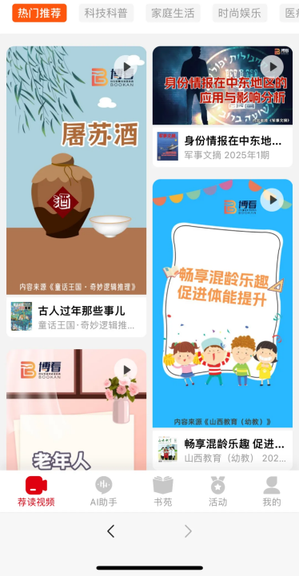
2）找书直观高效
AI助手快速推荐博看荐读视频，个性化找书，直观便捷。
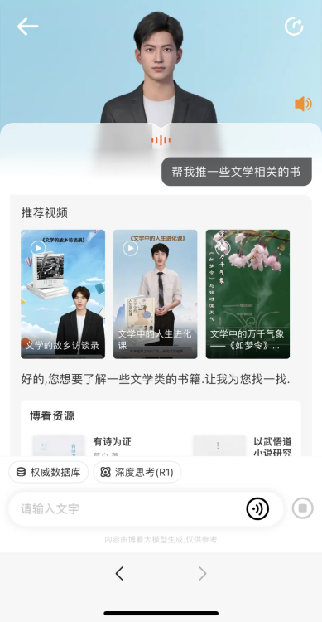
3）读书及时解析
AI助手可快速通读整篇文章，并能回答师生关于文章的任何问题，如全文总结、核心观点、节点事件等。

4）专题研究新境界
AI阅读助手接入DeepSeek，依托博看两千万篇权威文献进行深度思考，提供相关推理过程及可信的解答，同时呈现文章来源及相关荐读视频。
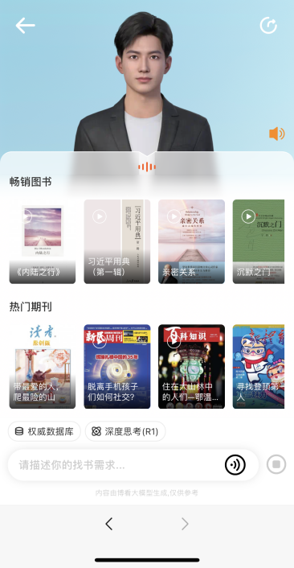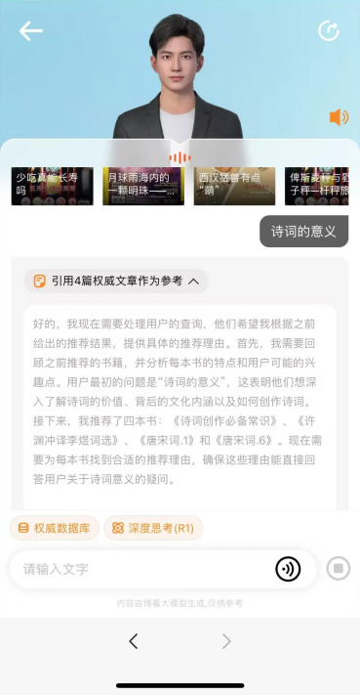
11. 可知专业电子书
（1）资源介绍
“可知”平台，是由电子工业出版社、人民邮电出版社、化学工业出版社、机械工业出版社、人民卫生出版社、建筑工业出版社、社会科学文献出版社、高等教育出版社、中国人民大学出版社、北京大学出版社、上海交通大学出版社、浙江大学出版社等300多家知名出版社入驻并直接提供数字资源的知识服务平台及专业电子图书的阅读应用平台。“可知”平台可提供超30万册正版专业电子书的在线阅读服务，包含2025年各出版社最新图书，部分电子书与纸书出版保持同步，并持续更新；平台基于PC Web、Android、IOS及H5、小程序的跨平台跨终端融合阅读方案，支持跨出版社、跨图书全文检索、知识问答、知识关联阅读等独特功能。本次采购价值5万元电子书。网址https://www.keledge.com
（2）使用方法
1）电脑端：在校园网内，登录图书馆主页——数字资源，或直接登录数据库网址；校园网外使用图书馆远程系统。
2）移动端：关注“河北科技师范学院图书馆”微信公众号，点击菜单栏“数字资源”，找到“可知电子书”进入。也可下载“可知阅读器”APP，进入可知平台。


图书馆微信公众号二维码 可知移动端APP二维码
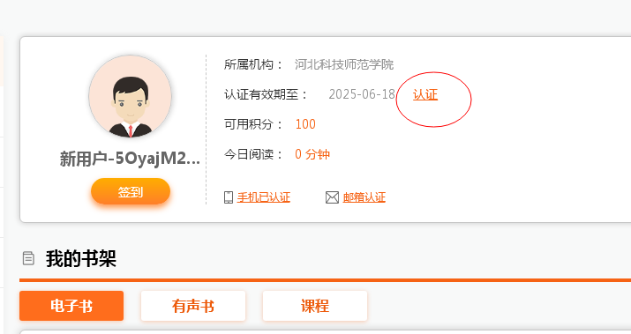
3）无论哪种方式，读者进入平台后均需自行注册账号密码进行登录。校园网外的读者在校园网内进行认证可实现校外访问。认证方法：点击右上角“用户中心”——点击“认证”，选择“认证方式一”，即可实现“IP认证”，用户认证后，每次享有最长90天的离校访问权限。下次在登录校园网后，认证时长将自动延长到90天（认证成功后将显示本校图书馆的抬头名称）。



（3）功能特点
1）全文阅读
“馆藏资源”模块下的电子书为图书馆已购买电子书，可以立即阅读全文；其他模块下的大部分电子书在点击荐购后，点击“在线试读”可以24小时内试读全文。当荐购的图书被图书馆采购后，平台将会推送上架通知，读者可以长期阅读。
2）荐购流程
校园网内的读者登陆后可直接进行选书荐购。校园网外的读者需要在校园网内进行认证再进行荐购。读者可在用户中心里查看已荐购或已加入书架的电子书。
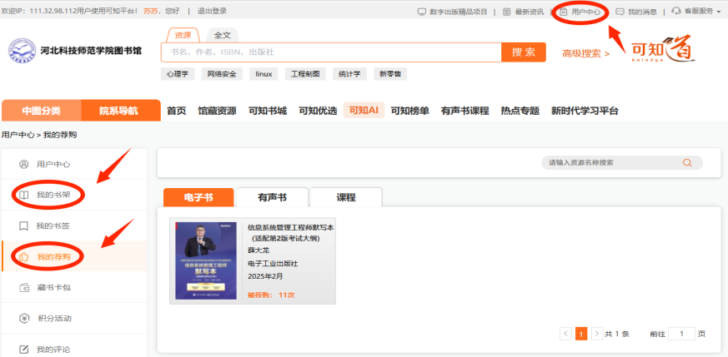

12. 畅想之星电子书
（1）资源介绍
畅想之星电子书平台已经联合人民邮电出版社、化学工业出版社、电子工业出版社、机械工业出版社、中国人民大学出版社、清华大学出版社、北京大学出版社、社会科学文献出版社、国防工业出版社、作家出版社、法律出版社等400多家出版单位，提供涵盖哲学、经济学、法学、教育学、工学、文学、历史学等十三大学科的专业类、学术类正版电子图书品种69万余种。本次订购价值4万元电子书。网址https://www.cxstar.com/
（2）使用方法
1）电脑端：在校园网内，登录图书馆主页——数字资源，或直接登录数据库网址；校园网外使用图书馆远程系统。
2）移动端：关注“北京畅想之星”公众号——产品中心——畅想之星电子书，或直接下载“畅想之星”APP，在校园网内认证图书馆“河北科技师范学院”即可校内外免费阅读。



北京畅想之星公众号二维码 畅想之星APP二维码
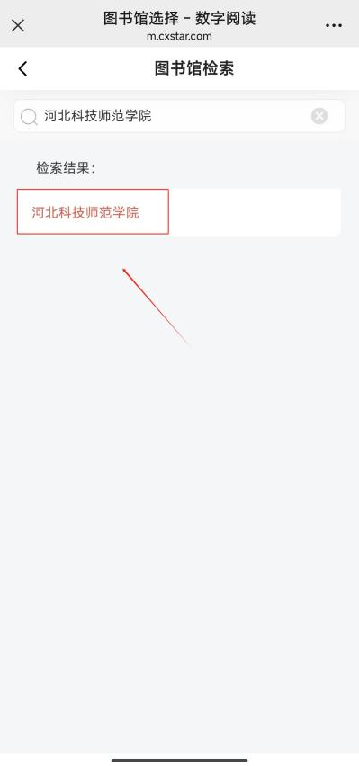
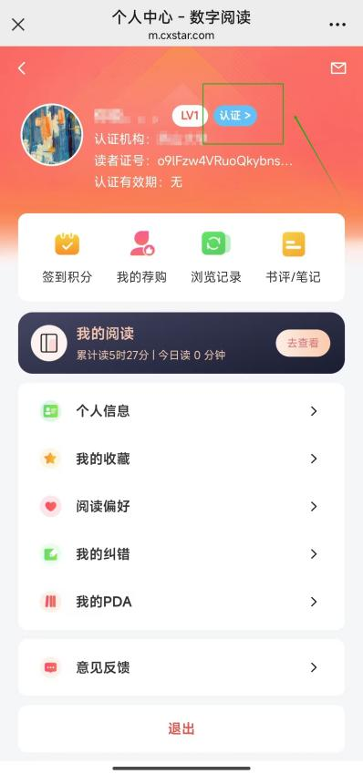
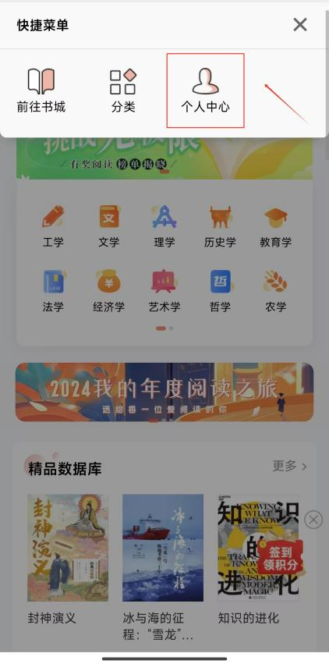

（3）功能特点
1）全文阅读
“本馆资源”中的电子书为订购电子书和平台的试用数据库所包含的5000种电子书，均可阅读全文。
2）荐购流程
书城资源包含平台全部电子书，读者可在书城试读和荐购其他电子书，试读范围为全书正文的30%。校园网内的读者登陆后可直接进行选书荐购。校园网外的读者需要在校园网内注册账号，登录后进行认证再进行荐购。
电脑端荐购：

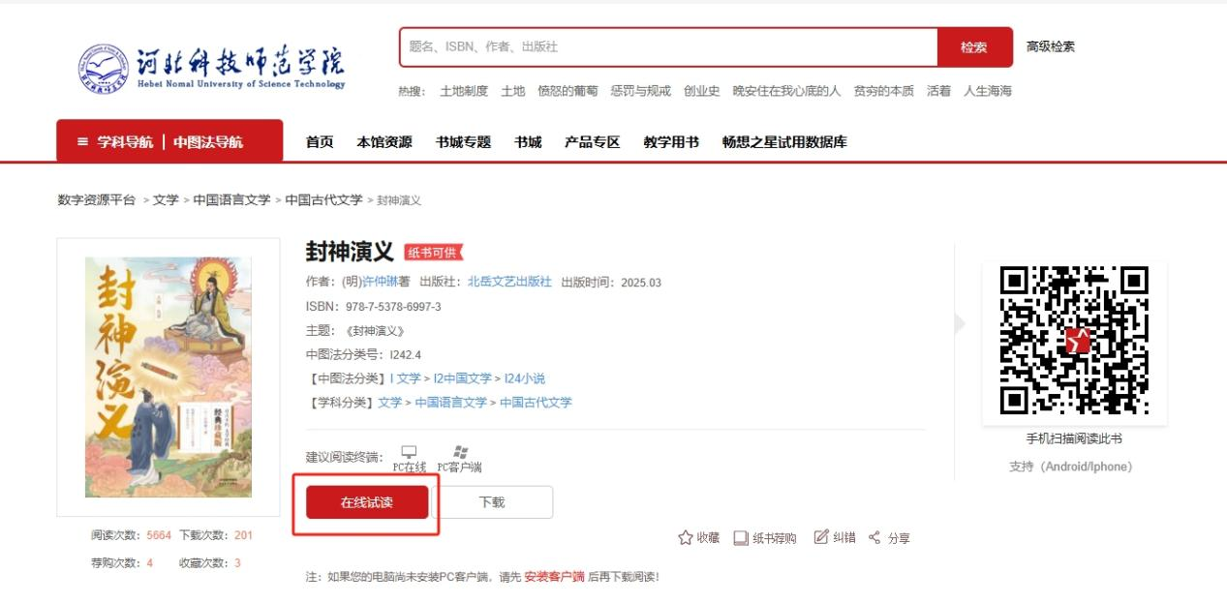

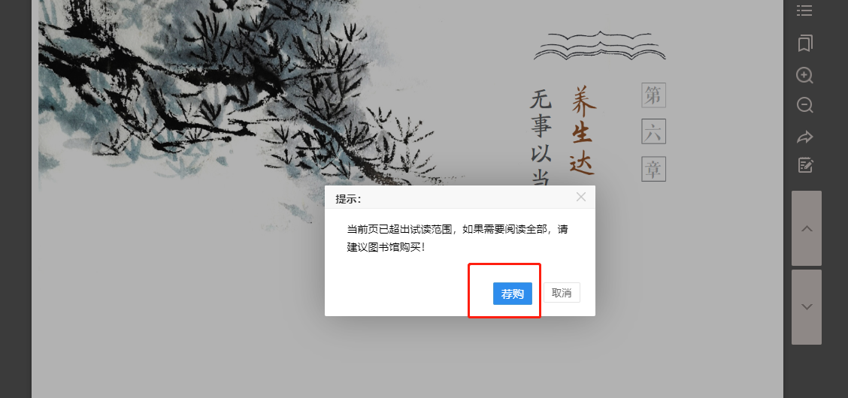

移动端荐购：
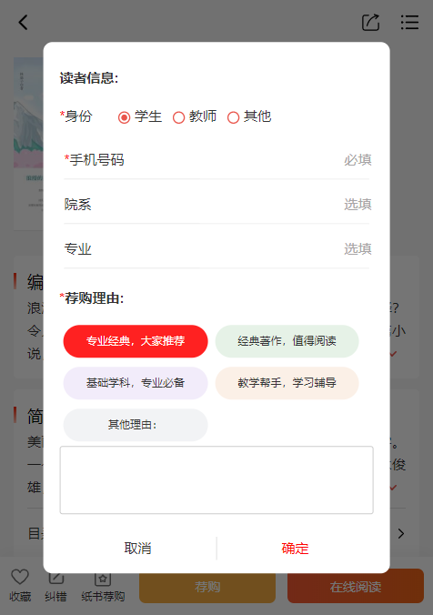
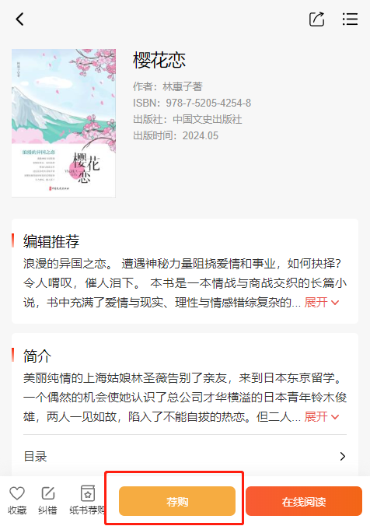
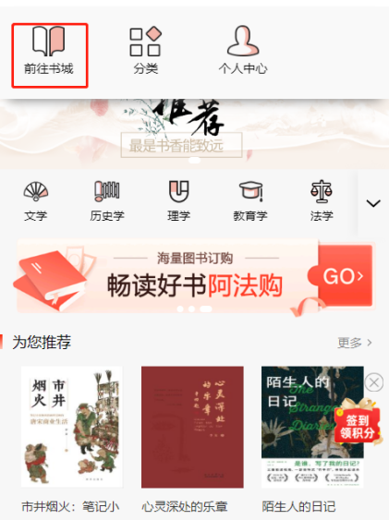

河北科技师范学院图书馆

